ภาคผนวกชั่วโมงที่ ๒

เพลงการเอ๋ยกา

กาเอ๋ยกา บินโฉบไปมา ร้อง กา กา กา (ซ้ำ)

...........
แถบประโยค

พ่อ อ่าน หนังสือ

พี่ อยู่ บ้าน

แม่ ดู กา

พ่อ ทำ นา

แม่ ถู ขา

บัตรคำ (ติดบนกระดานดำ)

พ่อ
อ่าน
นา
ทำ
ตา
ลา
ตี
พี่
ขา
ดู
แม่
ฉัน
หนังสือ

ปู
กิน

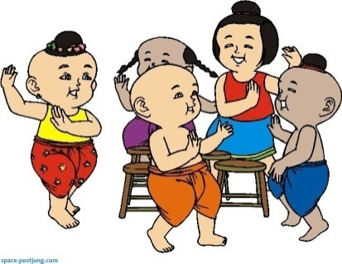

บัตรคำ (กิจกรรมกลุ่ม)

ตี
ใจ
หา
อา
ตา
ลา
งู
ดี
กิน
ดู
ตะปู

พ่อ

ไป
มี
ศาลา

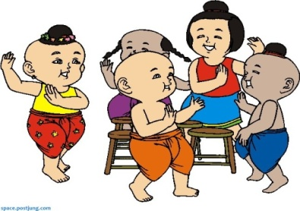

เกมเลียนเสียงสัตว์

- ครูทำสลากเขียนชื่อสัตว์ ๔ ชนิด คือ เป็ด หมู ไก่ แมว
- นักเรียนออกมาจับสลากคนละใบ
- เริ่มเล่นเกม ครูให้สัญญาณ นักเรียนพร้อมร้องเลียนเสียงสัตว์ เพื่อหากลุ่มที่เป็นสัตว์ชนิดเดียวกัน
- เมื่อเจอกลุ่มแล้วให้นั่งลงพร้อมปฏิบัติตามกิจกรรม

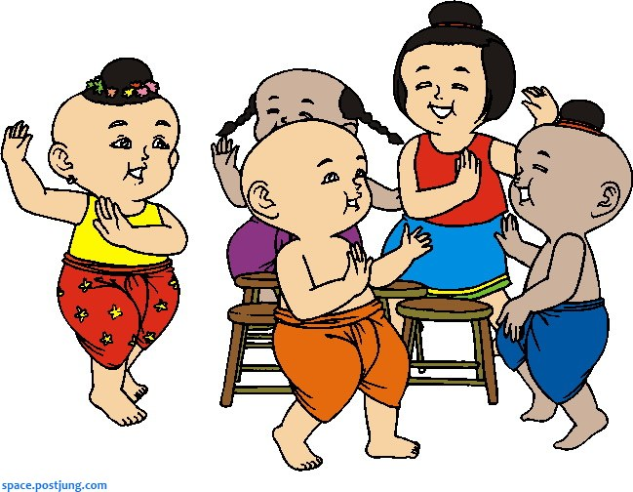

แบบฝึกหัด
คำสั่ง ใช้คำต่อไปนี้แต่งประโยคสั้นๆ

๑. ไก่

๒. ปู

๓. ตา

๔. พ่อ

๕. พี่

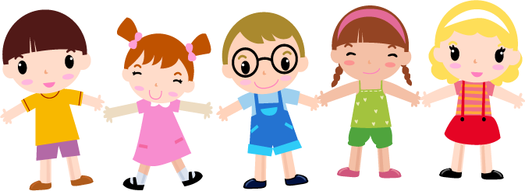

ชื่อ ............................................................................................ชั้น.....................

